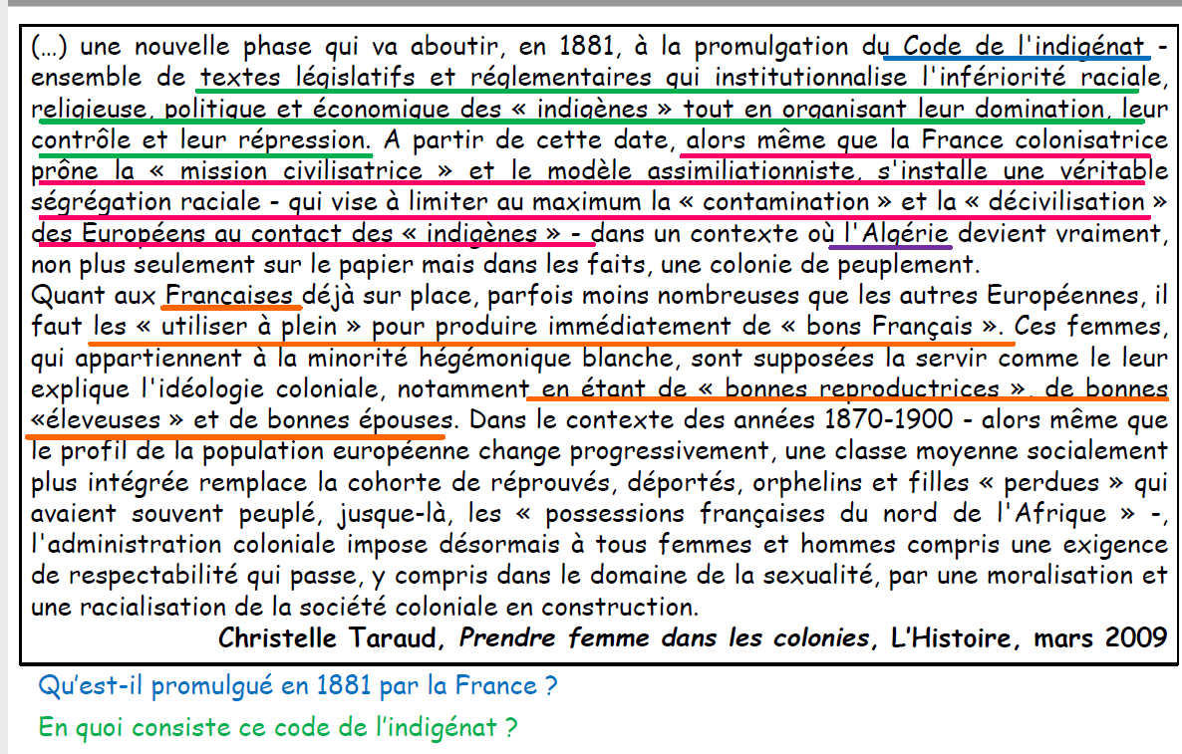
Où a-t-il été mis en place dans un 1er temps?
Pourquoi la mise en place d’un tel code?
Par quoi doit passer cette entreprise visant à éviter la contamination par les indigènes qui mènerait à une décivilisation des européens ?
____________________________________________________________________________________________________________________________________________________________________________________________________________________________________________________________________________________________________________________________________________________________________________________________________________________________________________________________________________________________________________________________________________________________________________________________________________________________________________________________________________________________________________________________________________________________________________________________________________________________________________________________________________________________________________________________________________________________

